# ЛАБОРАТОРНАЯ РАБОТА №6

# ИССЛЕДОВАНИЕ РАСПРЕДЕЛЁННОЙ СИСТЕМЫ КОНТРОЛЯ ВЕРСИЙ GIT ПРИ КОЛЛЕКТИВНОЙ РАЗРАБОТКЕ ПРОГРАММНЫХ ПРОДУКТОВ

Цель работы

Исследовать основные подходы к организации взаимодействия команды разработчиков с использованием распределённой системы контроля версий (DVCS). Приобрести практические навыки установки и настойки DVCS Git, организации ветвей разработки и осуществления слияния.

Задание

1. Разработать модель командной работы;
2. Создать необходимое количество репозиториев, разработать соглашение по предназначению репозиториев;
3. Создать изменения в одном локальном репозитории, сохранить их в удалённом;
4. Получить набор изменений из удаленного репозитория в репозиторий, отличный от описанного в п. 3, внести дополнительные изменения и сохранить их в удалённом репозитории;
5. Внести одновременно разные изменения в локальные репозитории сохранить их все в удалённом, продемонстрировать процесс слияния;
6. Продемонстрировать создание именованных веток в локальном репозитории.
7. Проанализировать результаты работы, сделать выводы.

Ход работы

Было создано два репозитория (Рисунок 1).

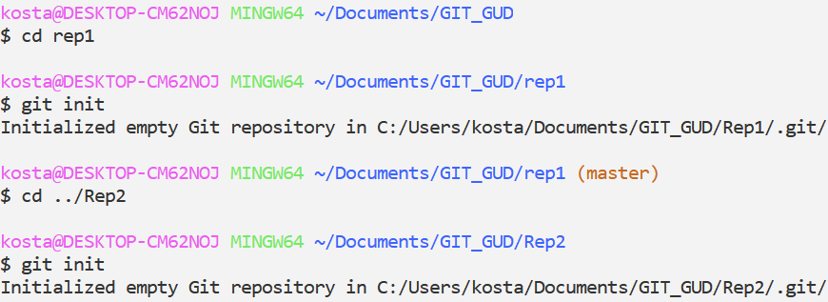

Рисунок 1 – Создание репозиториев

В каталоге первого репозитория был создан и заполнен файл README.txt (Рисунок 2).

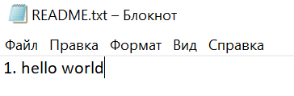

Рисунок 2 – Заполнение файла

Файл README.txt был проиндексирован. Его отслеживаемое состояние в проекте было подтверждено с помощью команды git status (Рисунок 3). Сделанные изменения были сохранены в новом коммите.

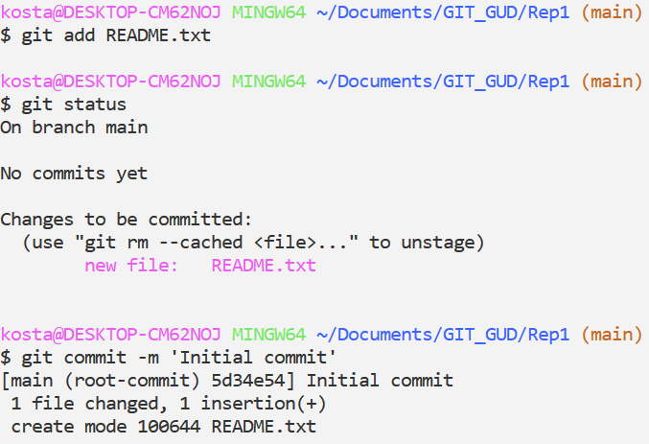

Рисунок 3 – Фиксация изменений в проекте

Данные репозитория были скопированы на удалённый репозиторий, созданный на платформе GitHub (Рисунок 4). После операции в нём появились данные коммита с созданием файла README.txt (Рисунок 5).

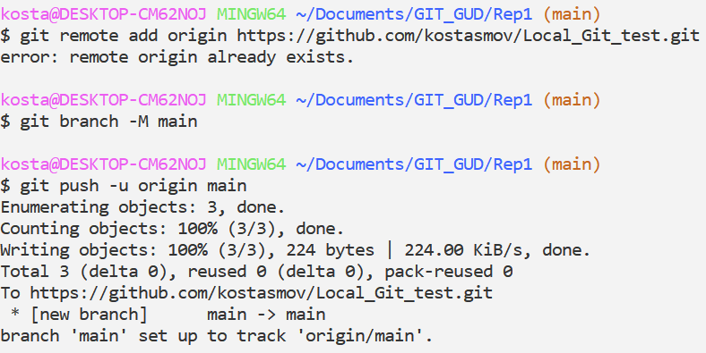

Рисунок 4 – Передача данных в удалённый репозиторий

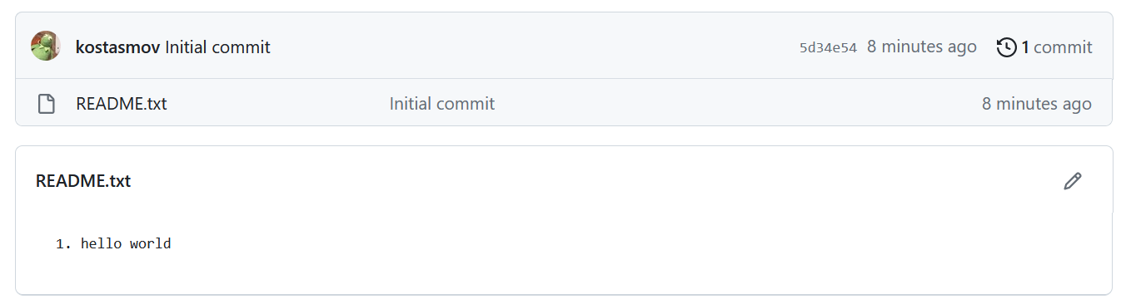

Рисунок 5 – Данные удалённого репозитория

Был открыт второй репозиторий. В него были скопированы данные из ранее рассмотренного удалённого репозитория (Рисунок 6).

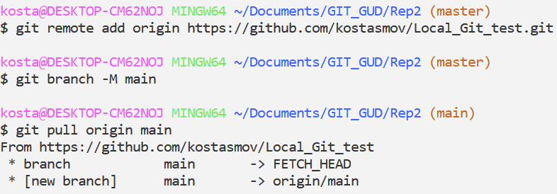

Рисунок 6 – Копирование удалённого репозитория

Полученный из удалённого репозитория файл README.txt был изменён (Рисунок 7).

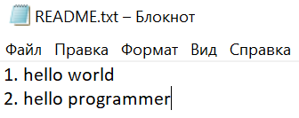

Рисунок 7 – Изменения в файле

Изменения в файле были проиндексированы и сохранены в новом коммите, после чего данные локального репозитория были отправлены на удалённый (Рисунок 8). В результате данные нового коммита были зафиксированы в удалённом репозитории (Рисунок 9).

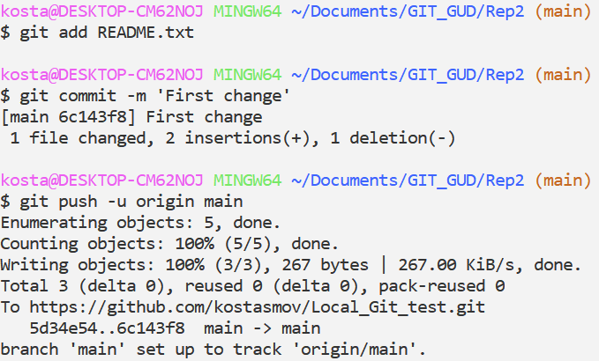

Рисунок 8 – Работа со вторым репозиторием

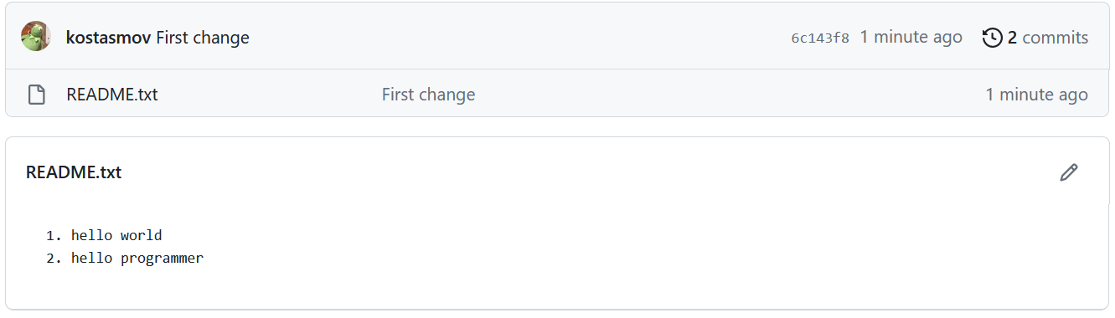

Рисунок 9 – Обновление удалённого репозитория

В первом репозитории был создан новый файл – README_2.txt (Рисунок 10).

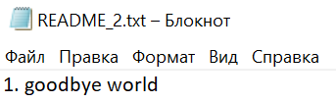

Рисунок 10 – Новый файл

С помощью команд git merge и git commit в первый локальный репозиторий были выгружены изменения из удалённого (Рисунок 11).

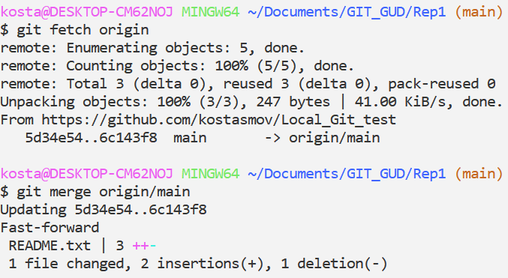

Рисунок 11 – Слияние репозиториев

Полученные изменения были сохранены через коммит и отправлены в удалённый репозиторий (Рисунок 12). Данный коммит был отображён на странице репозитория в GitHub (Рисунок 13).

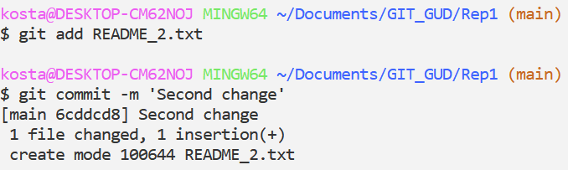

Рисунок 12 – Сохранение изменений

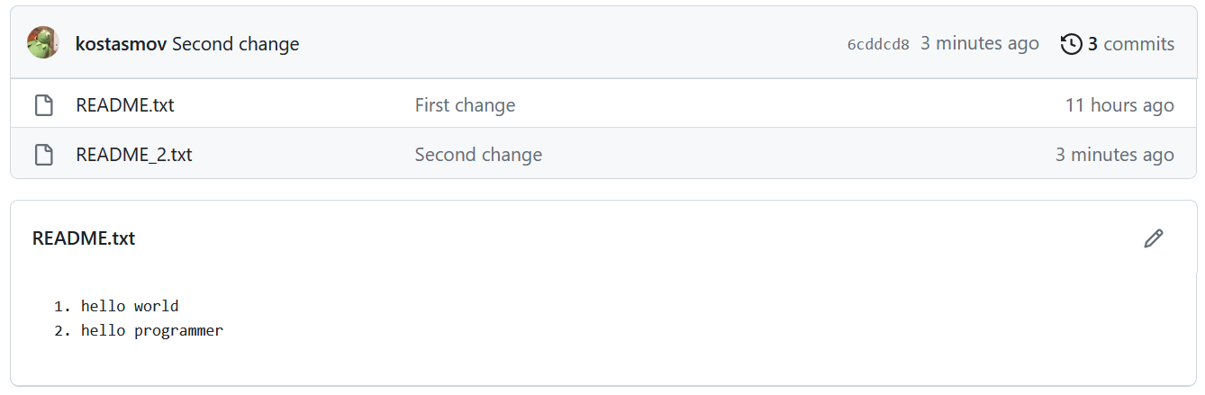

Рисунок 13 – Обновление удалённого репозитория

В репозитории была создана новая ветка file_edit. В ней был изменён файл README_2.txt. Изменения были сохранены в коммите (Рисунок 14).

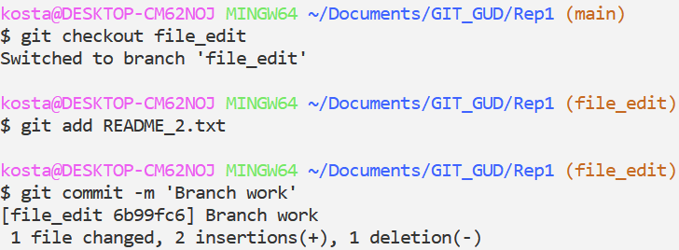

Рисунок 14 – Работа в локальной ветке

Затем был совершён переход на ветку main. В ней был изменён файл README.txt. Затем ветка была слита с веткой file_edit. Все изменения были проиндексированы и сохранены в коммите (Рисунок 15).

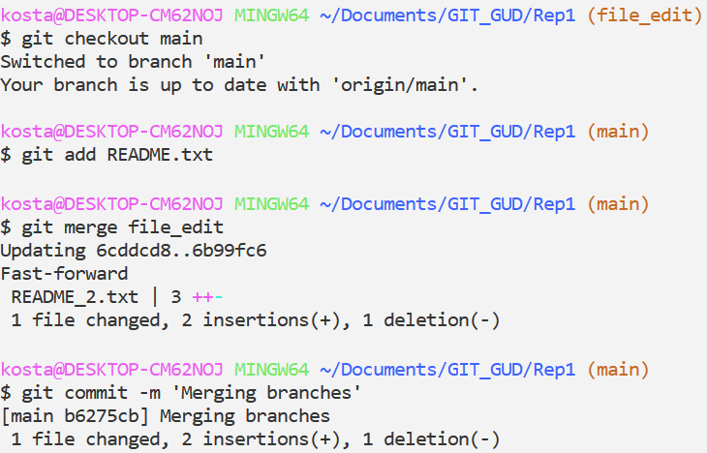

Рисунок 15 – Слияние веток

Вывод

В ходе работы были проведены операции с распределённой системой контроля версий Git. Были изучены основные принципы системы – создание репозиториев, индексирование изменений, коммиты, обмен данными между репозиториями, деление проекта на ветки и их слияние.

Полученные знания и навыки позволяют вести коллективную разработку проектов с помощью системы Git, используя инструментарий системы для одновременного внесения изменений в проект несколькими разработчиками и последующего слияния данных.